

《汽车发动机构造与维修》教案
发动机构造与维修课程教案 2学时

适用专业 | 汽车检测与维修专业
课 题 | 发动机进排气系统
教学目的 | 进气增压控制系统知识  认知及熟悉进气增压控制系统
重点与难点 | 重点：认知及熟悉进气增压控制系统  难点：进气增压控制系统知识
教学设计  概述 | 理实一体化 发挥学生课堂主体作用
教学环境及资源要求 | 实训室 实训车辆 实训工具 多媒体设备
复习提问 | 气门组和气门传动组基本组成和作用
授课要点 | 认知及熟悉进气增压控制系统
课外作业 | 进气增压控制系统知识

时间分配 | 教学内容 | 学生活动 | 教师活动 | 实训设备
20 | 一、组织教学  1.整队，检查学生出勤、劳动保护配戴情况  2.明确本次课程学习目标及重、难点  二、复习提问并导入新课  提问：电控燃油喷射发动机发生故障后驾驶员能做些什么？  三、工具准备：  四、量具准备：  五、任务5 进气增压控制系统 | 讨论  发言 | 讲授  提问 | 多媒体设备
30 | （一）增压系统种类及其优缺点  1．机械增压器(Supercharger)与涡轮增压器(Turbocharger)依构造与作用可分很多种，但主要差异点为机械增压器是利用曲轴以齿轮、链条或皮带，做机械上的驱动；而涡轮增压器是利用排气驱动。  2．旧型机械增压器有消耗动力大、噪声高及耗油的缺点，因此改用涡轮增压器，但涡轮增压器有增压迟滞(Turbo 1ag)的现象。  3．事实上，机械增压器与涡轮增压器各有其优缺点，而各汽车制造厂也一直持续针对两种增压器的缺点做改良。机械增压器的优点为低转速时即有增压作用，使发动机功率，尤其是转矩提升非常明显，加速性能优异。  4.而涡轮增压器的优点为提升的功率幅度较大，适合赛车及高速行驶发动机采用；缺点为未增压前的发动机输出，比同排气量的自然进气发动机还差，且高温废气，使涡轮及外壳等承受相当高的温度。不过最新的涡轮增压科技，如Audi装用的  5.涡轮增压器构造  （1）涡轮：叶轮以耐热的镍合金或金属陶瓷制成，全负荷时，承受900度高温。  （2）增压器：叶轮用绝热的较轻的陶瓷材料或铝合金制成。  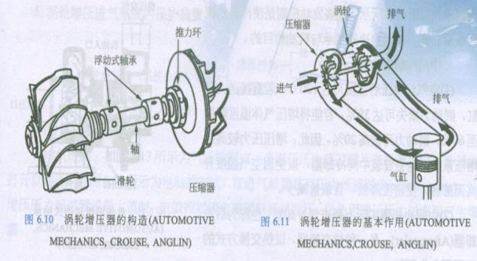 | 讨论  发言 | 讲授  提问 | 多媒体设备
30 | （3）涡轮轴的浮动式轴承转速极高，特别需要润滑。有的发动机是导入机油以冷却及润滑轴承，如图6.15；某些发动机则是使冷却水流经轴承外壳，已达到冷却轴承与机油的目的。  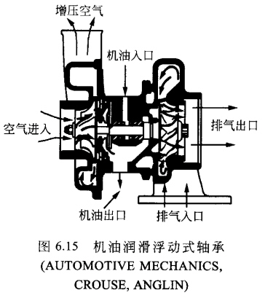  （4）中间冷却器.  （5）.增压控制  （6）.增压迟滞及改善方法  （二）涡轮增压器的预防性维护  （三）安装和启动步骤  （四）故障诊断  （五）维修检查 | 讨论  发言 | 讲授  提问 | 多媒体设备
10 | 六、工具、设备及现场清理清洁  七、总结与讨论  1.本次授课内容；  2. 空气流量计有何功用？有哪几种型式？  3. 发动机转速与曲轴位置传感器有何功用？有哪几种型式？ | 讨论  发言 | 讲授  提问 | 多媒体设备

